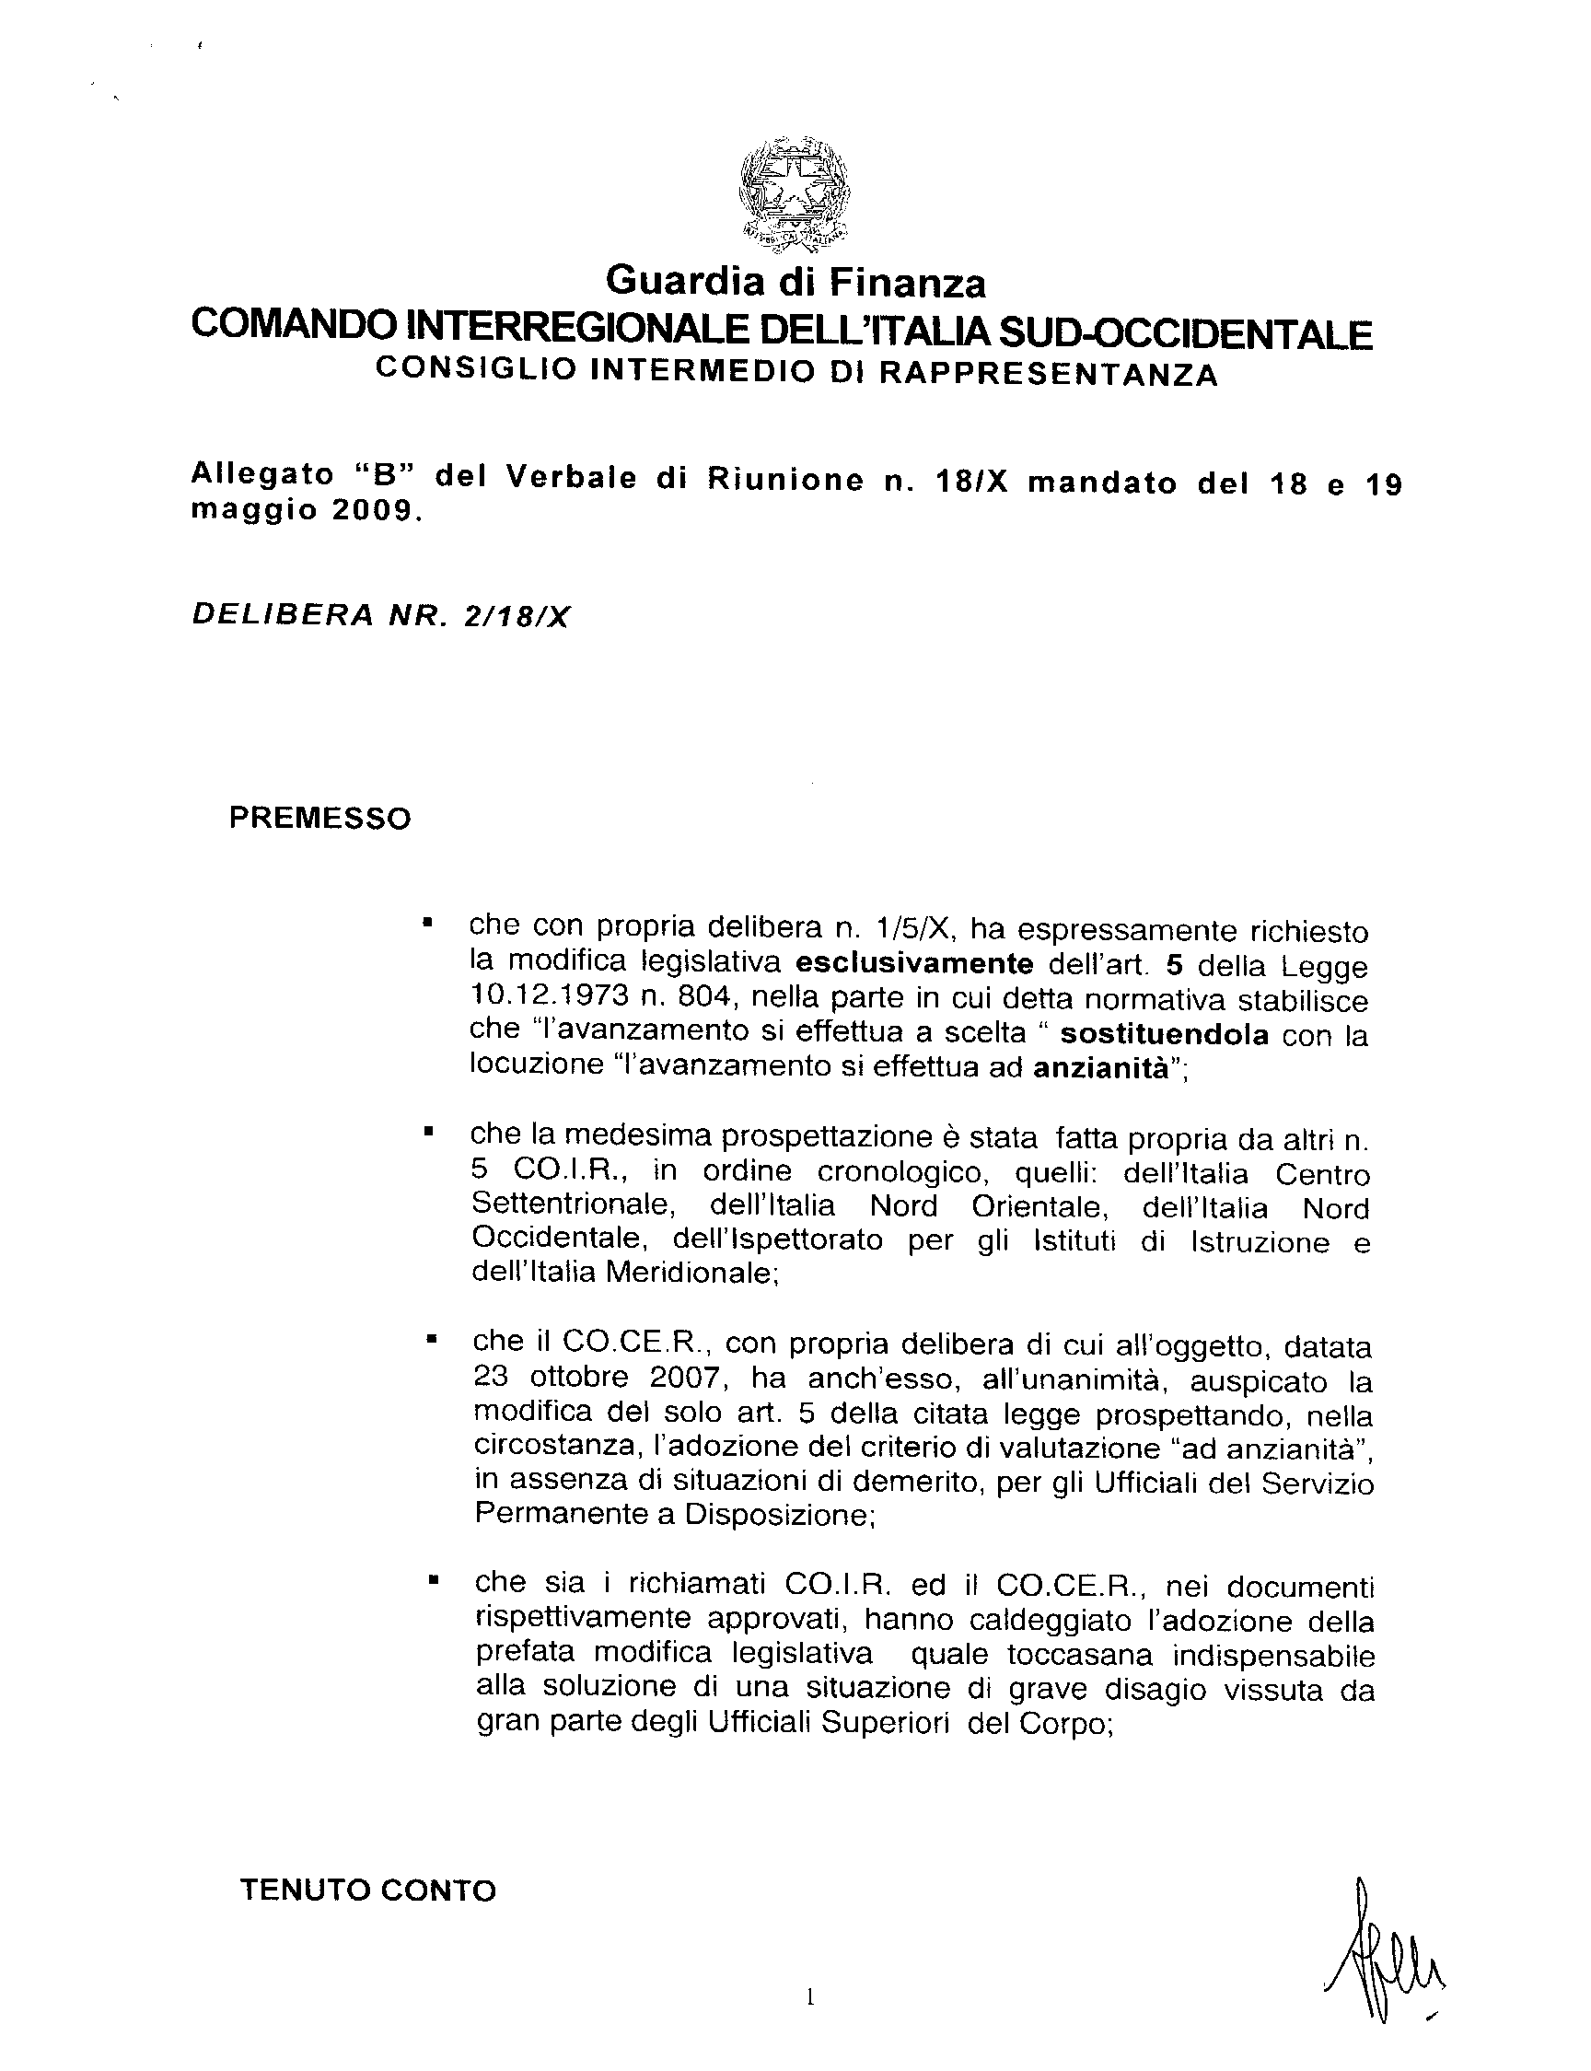
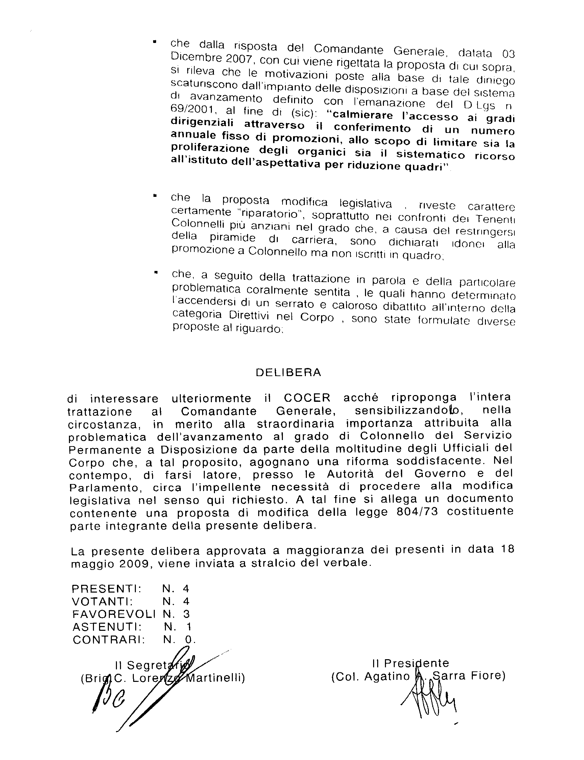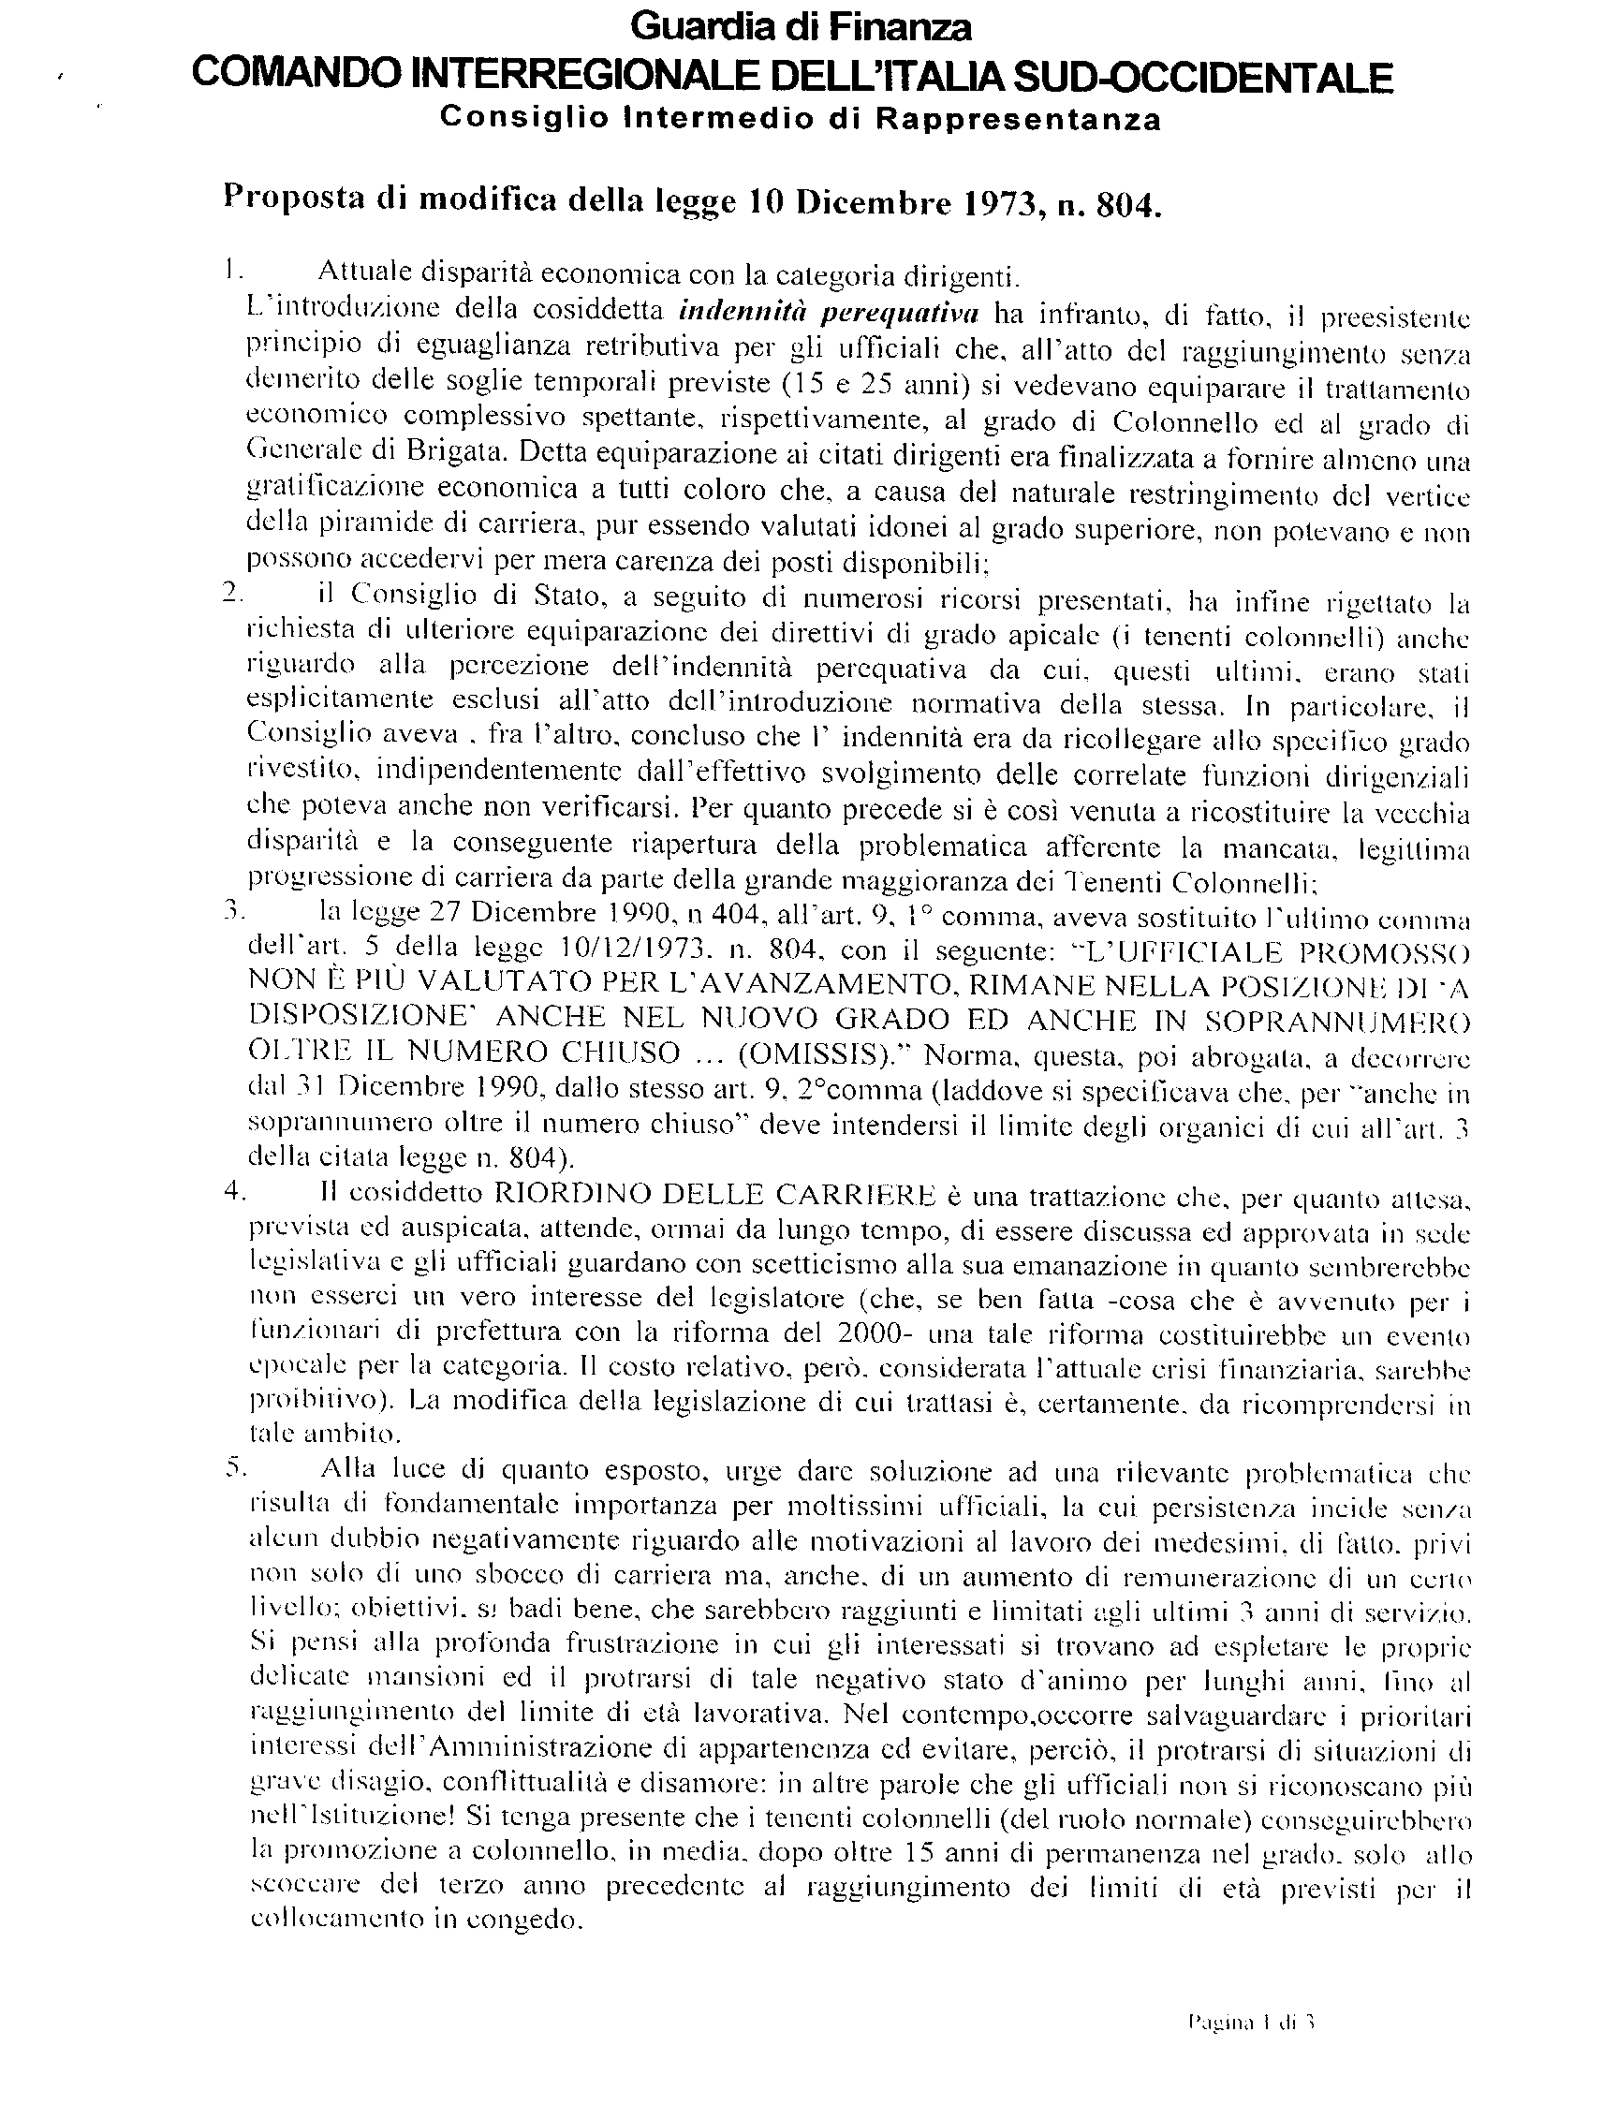
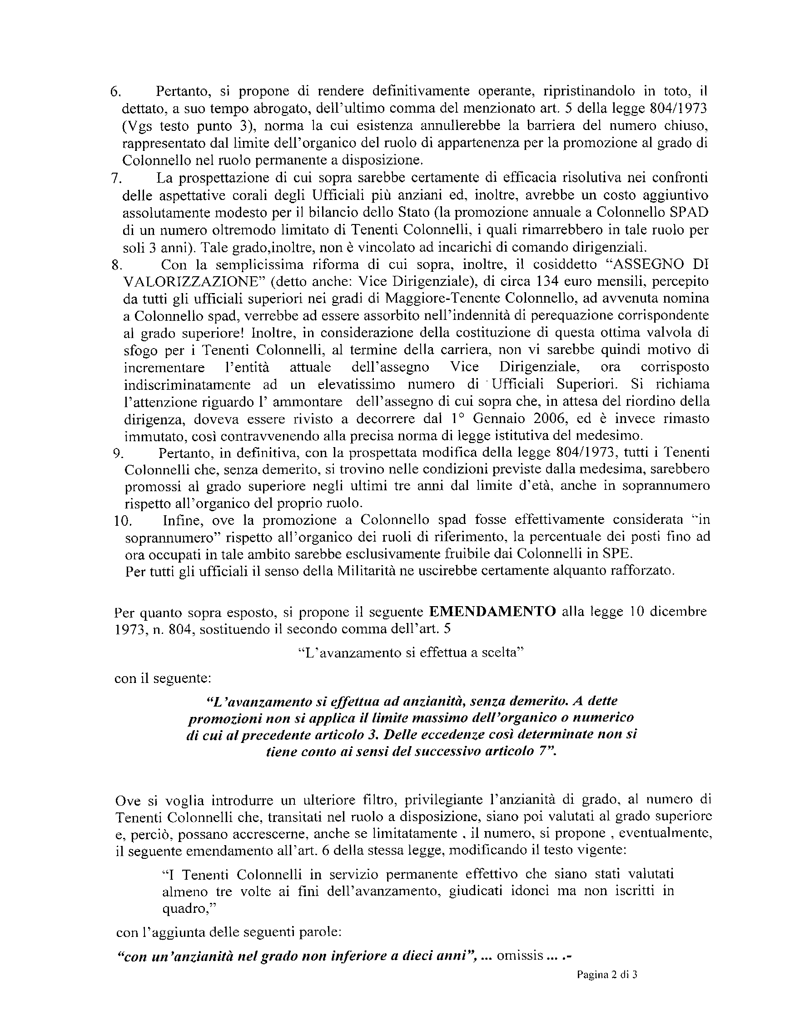
Infine, ove nonostante la dettagliata e motivata prospettazione di cui sopra, il Legislatore ritenga non opportuno introdurre, in tutto o in parte, le prefate modifiche alla legge n.804/1973 e nella consapevolezza che il fondamento principe della presente richiesta di riforma risieda in modo sicuramente prevalente, anche se non esclusivo, nell’ attuale diseguaglianza relativa al trattamento economico complessivo percepito dai tenenti colonnelli, che in base alle prefissate soglie temporali (15 e 25 anni dalla nomina ad ufficiale), dovrebbe equipararli, nello specifico ambito, a quelli percepiti, rispettivamente, dal Colonnello e dal Generale di Brigata, si potrebbe intravedere al riguardo, quale alternativa, un’altra efficace ed esaustiva ipotesi di soluzione legislativa che si concretizzerebbe in questi termini:

“ai tenenti colonnelli senza demerito, con una anzianità non inferiore a dieci anni, e a far data dall’ ingresso nel Servizio Permanente a Disposizione, anche se non promossi al grado superiore, viene attribuita, a tutti gli effetti, l’indennità perequativa corrispondente a quella percepita nel grado di colonnello.”

pag. 3 di 3

